BEATO ENRIQUE CANADELL QUINTANA:
Enrique Canadell Quintana nació en Olot, Gerona, el 29 de junio de 1890, en una familia cristiana. Formó parte del coro parroquial y fue monaguillo cuando niño. Acabados los estudios, fue ordenado sacerdote en Lérida, el 20 de diciembre de 1913. El día 20 de julio de 1936 tuvo que dejar el colegio y se refugió en una familia amiga, pero decidió marchar a Olot, llegando a casa de su hermana. Él permaneció en esta casa hasta que el 17 de agosto lograron registrar la casa y lo interrogaron, y él reconoció que era religioso escolapio. Los milicianos se lo llevaron y lo maltrataron para que dijera donde se encontraban los sacerdotes y lo fusilaron en Gerona. Juan Pablo II lo beatificó el 1 de octubre de 1995. Es recordado como un sacerdote escolapio el cual dedicó muchos años a los años. Perteneció a la Orden de Clérigos Regulares de las Escuelas Pías.
Información importante:
- Nombre completo: Enrique Canadell Quintana.
- Nació: en Olot, Gerona el 29 de junio de 1890.
- Murió: el 17 de agosto de 1936 fusilado.
- Fiesta: el 17 de agosto.
Queremos mostrar quién fue Enrique Canadell Quintana, como fue su vida y porque es recordado.
Pagina web:
Inicio: Nombre y foto del beato, con una presentación.
Principio de su vida: su infancia, donde nació, cuándo se adentró en el mundo católico y cuándo fue ordenado sacerdote.
El final de su vida: en qué colegio trabajó, cuándo acabó sus estudios, sus últimos días.
Beatificación: quién lo beatificó, porqué y como es recordado.
Fuente: de dónde sacamos la información y los sitios.
Jerarquías de contenidos:
- Subtítulos: inicio, principio de su vida, el final de su vida y beatificación.
- Fotos, línea del tiempo y mostrar fechas importantes.
Imágenes:
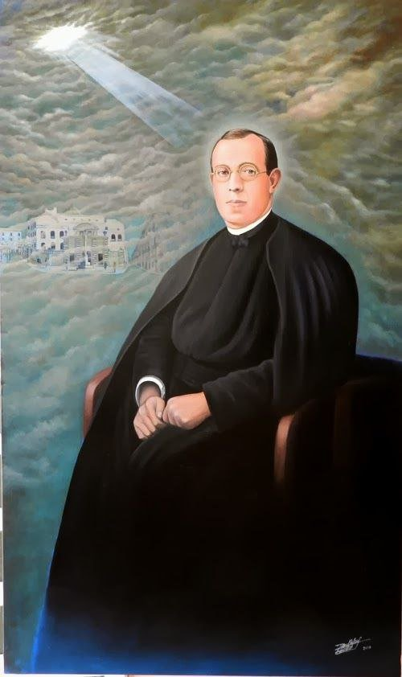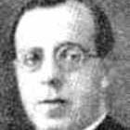
Y podríamos realizar una línea del tiempo para entender mejor el recorrido de su vida.
Boceto de la página:
BEATO ENRIQUE CANADELL QUINTANA
(FOTO)
Descripción del beato.
Principio de su vida: describo infancia, mundo católico, ordenado sacerdote.
(Línea del tiempo)
Final de su vida: describo colegio, estudios y sus últimos días.
(foto)
Beatificación: describo Juan Pablo II, porqué y recuerdo.
(fuentes)
Fuentes:
Creemos: https://www.creemos.com.ar/crecer/santos/beato-enrique-canadell-quintana-presbitero-y-martir
Esglecia Barcelona: https://esglesia.barcelona/es/santoral/17-de-agosto/
Evangelio del día: https://evangeliodeldia.org/SP/display-saint/59f752fc-013e-43e2-acc6-1155a0a312da

